NABOT Kévin 20/03/2020
GD1_B
Workshop #4

Through The Ages
Sommaire :

4w/Intention/Concept 3
Direction Artistique 4
Références 11
4w

Intention : - L’intention était de créer un jeu à l’expérience solo, individualiste, dans lequel le joueur incarne un personnage et cherchant à retracer l’histoire du jeu vidéo au travers d’une direction artistique parlante, faisant appel aux capacités cognitives de réflexion et de réflexes du joueur.
- En me basant sur un persona type donné, j’ai cherché à offrir aux joueurs plus jeunes une expérience de découverte et pour les joueurs plus âgés et une expérience de redécouverte. De ce fait, j’ai voulu que le joueur se reconnaisse lui-même, ainsi que son enfance ou celle de ses parents au travers des différentes tableaux proposés.
- Afin d’offrir un univers à la fois invitant à la découverte mais également immersif, dans lequel le joueur peut s’identifier au personnage qu’il incarne, vivant au travers de lui l’évolution du monde du jeu vidéo. La direction artistique ajoutant à l’immersion du joueur.
- Un gameplay d’une dizaine de minutes, à 20 % près.

Concept : - Le joueur incarne une petite fille humaine qui découvre le premier jeu vidéo sur la console d’un de ses parents, les différentes scènes représentent chacune un des jeux ayant marqué l’histoire vidéoludique ainsi que les différentes consoles et leur évolution au fil du temps, devant résoudre des énigmes pour passer d’une scène à l’autre.
- Le personnage est une petite fille, l’idée était de créer un personnage qui grandirait au fil des années, en parallèle de l’évolution des jeux vidéos. Elle devait donc grandir et vieillir à chaque scène afin de créer un sentiment d’affiliation, les scènes représentant, pour elle et au-delà des jeux, des étapes importantes de la vie humaine.
- Pour créer une immersion et également un sentiment d’attachement envers le personnage. Sa fragilité et son évolution devant servir à créer de la complicité entre le joueur et son personnage. Le fait de voir également l’évolution et les jeux marquants de l’histoire permet de faire appel aux souvenirs ou à la découverte du joueur tout en sollicitant ses capacités cognitives afin d’en faire l’acteur principal de l’aventure, au travers des différentes énigmes crées via les mécanismes des jeux traversés.
- Au travers des différentes époques et graphismes proposés par les titres et les consoles découverts par le joueur.

Direction Artistique

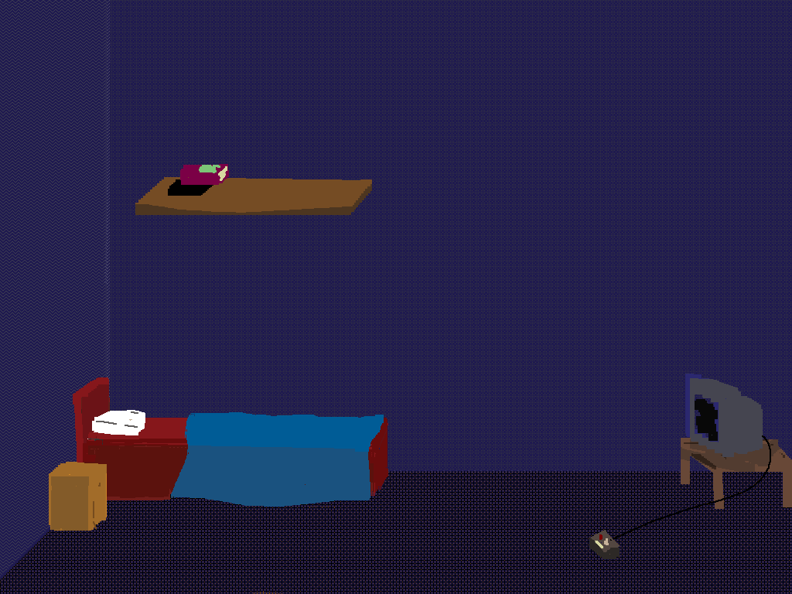
Ayant travaillé sur chacun des assets composant l’univers de « Through the Ages », j’ai donc voulu offrir un cadre différent à chaque environnement visité par le joueur, afin de témoigner des changements et de l’évolution graphique des jeux vidéos. Le but aurait été de ne plus travailler sur du pixel lors des dernières scènes. La direction artistique évolue et change en fonction des univers traversés par le joueur et son personnage. Commençant dans la chambre familiale du protagoniste, le cadre change lorsque le joueur récupère une manette, chacune représentant la console vers laquelle il va se rendre, dans laquelle il va « se téléporter ».
Récupérer la manette de « Tennis for Two », disposée au sol, lui permet donc de plonger dans la première énigme prenant place au sein du jeu.
Cette scène représente la découverte des jeux pour la première fois pour notre personnage, via ses parents ou les membres de sa famille, en parralèle, ses premiers pas dans la vie.

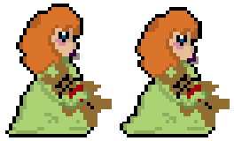




Les points de vue sont également différents, le point de vue d’ensemble de la chambre devient un plan très rapproché lorsque le joueur se retrouve au cœur du jeu, afin de faire comprendre au joueur où il se trouve : en tant qu’acteur principal de ce match de tennis. J’ai fais le choix de « Tennis for Two » pour retracer le parcours du jeu vidéo depuis sa source, en commençant par les prémices du monde vidéoludique. Dans ce monde le joueur doit résoudre sa première énigme afin de récupérer la manette ou plutôt le joystick situé sur une hauteur. Cette scène représente pour le personnage les premiers jeux à l’âge d’enfant, les échanges de balles avec ses parents ou ses premiers amis.

Il s’agit d’un joystick de la console Atari, sur laquelle se déroule la scène suivante. Son design montre la première évolution des contrôleurs de jeu.



L’œuvre mentionnée lors de cette seconde scène d’énigme est « Pong ». Hommage au premier grand succès de cette industrie, l’énigme reprend le concept de la précédente en y ajoutant les mécaniques de « Pong ».

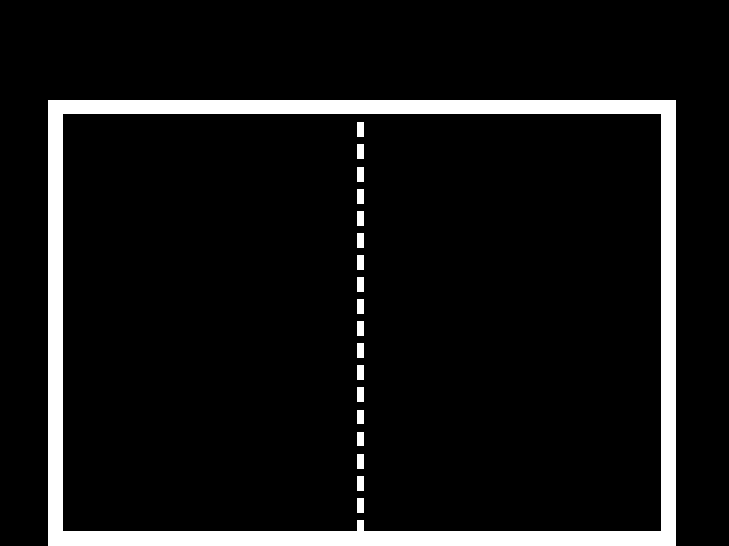

L’objectif étant d’y récupérer un volant, indice sur la prochaine scène.
Cette scène est l’image du quotidien pour le personnage, les semaines d’écoles, s’enchaînant de la même façon mais parsemées d’évènements uniques (points).


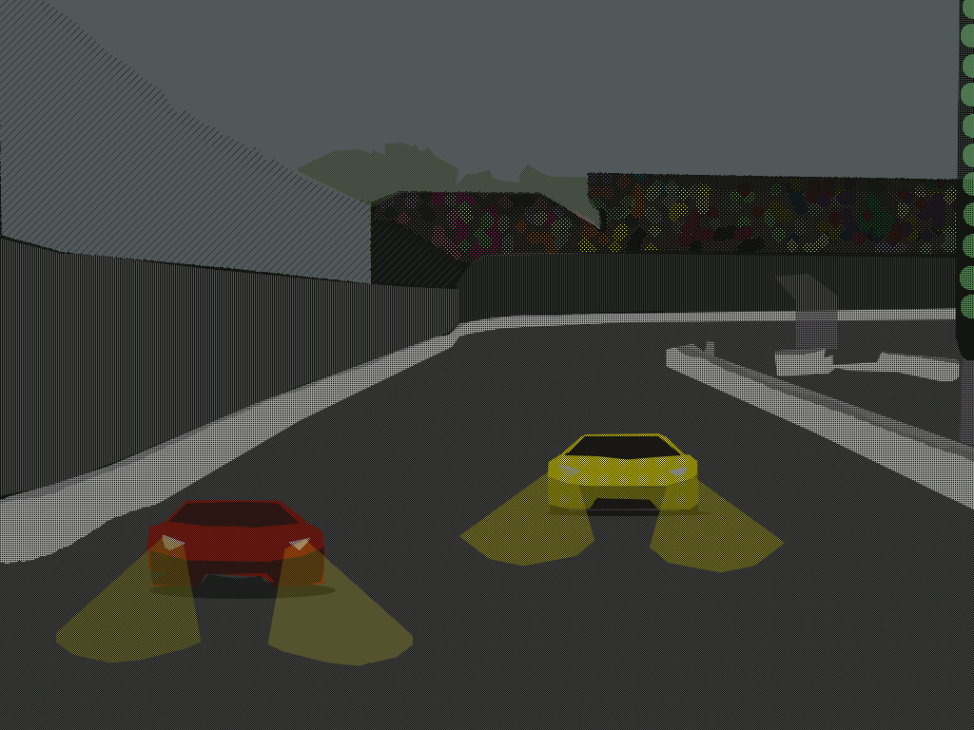
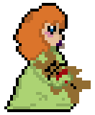
La troisième énigme se déroule à l’époque de la première apparition de la violence dans les jeux vidéos. Le jeu évoqué est donc « Death Race ». Le joueur découvre alors la notion de violence et obtient l’accès à un coup, lui permettant de venir à bout de l’énigme qu’il affronte. Le comportement de la voiture lors de ce coup est un hommage aux bugs, problèmes que l’on rencontrait pour la première fois lors de cette époque et qui, jusqu’à nos jours, ne cessent de suivre les joueurs. L’univers est un hommage aux courses automobiles, notamment celle d’Indianapolis. Il s’agit ici de l’introduction de la violence à notre personnage dans sa vie, la cruauté de certaines personnes lors des années de collèges et ou lycée, ainsi que la façon dont elle doit y faire face et le force nécessaire pour passer outre ces obstacles.

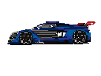

Se débarrasser la voiture donne accès à une nouvelle manette, celle de la NES de Nintendo.

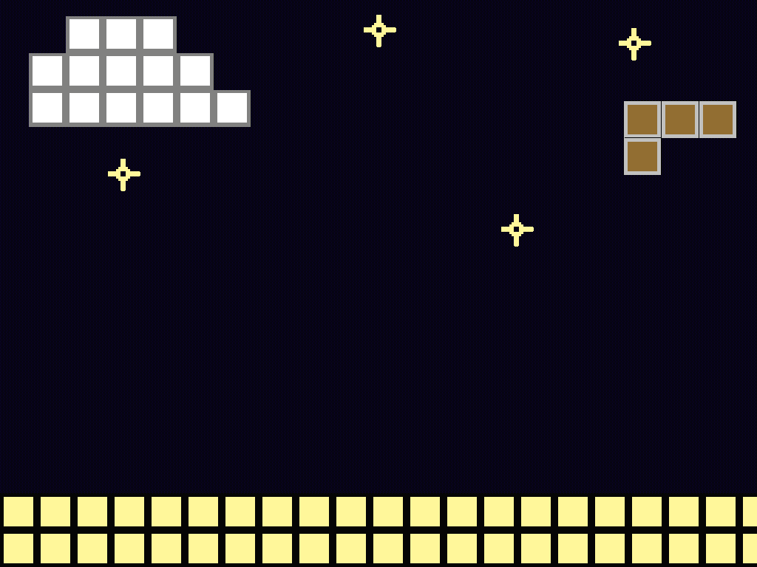
L’univers suivant est donc celui de Tetris, composé de blocs à l’image du jeu original, ils permettent de résoudre la problématique du joueur, la prochaine manette se situant trop haut pour pouvoir y accéder, la mécanique de Tetris y est donc pleinement utilisé. C’est ici une allégorie aux longues nuits passées, occupées par des travaux où les soucis de la vie, c’est également l’image du fait que notre personnage doit se frayer son propre chemin vers ce qu’elle désire, ses objectifs et son bonheur.

Résoudre cette nouvelle énigme permet au joueur de poursuivre son aventure, passant donc du monde cubique à un nouveau : celui inspiré par le jeu populaire de Nintendo : Super Mario.

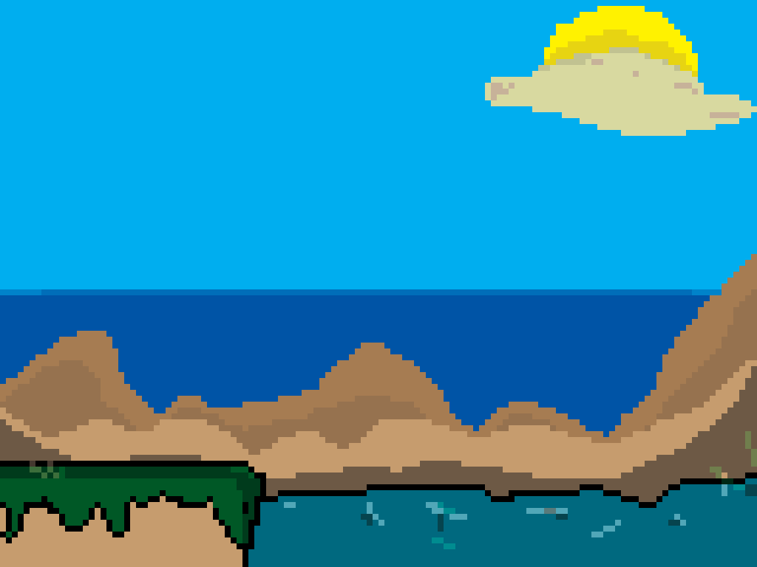
Le joueur est donc confronté à un univers de plateformes, inspiré par le célèbre plombier, il y rencontre ses premiers ennemis. Cet univers représente la difficulté d’atteindre ses objectifs lors des études supérieurs, beaucoup d’obstacles pouvant se hisser sur notre chemin et le fait qu’il faut parfois savoir demander de l’aide pour que les solutions s’offrent à nous.




Nouvelle épreuve résolue = nouvelle « manette » et nouvelle téléportation vers un prochain jeu. La GameBoy, plus populaire des consoles portables envoie vers un univers bercé de nostalgie et de bons souvenirs : Pokémon.



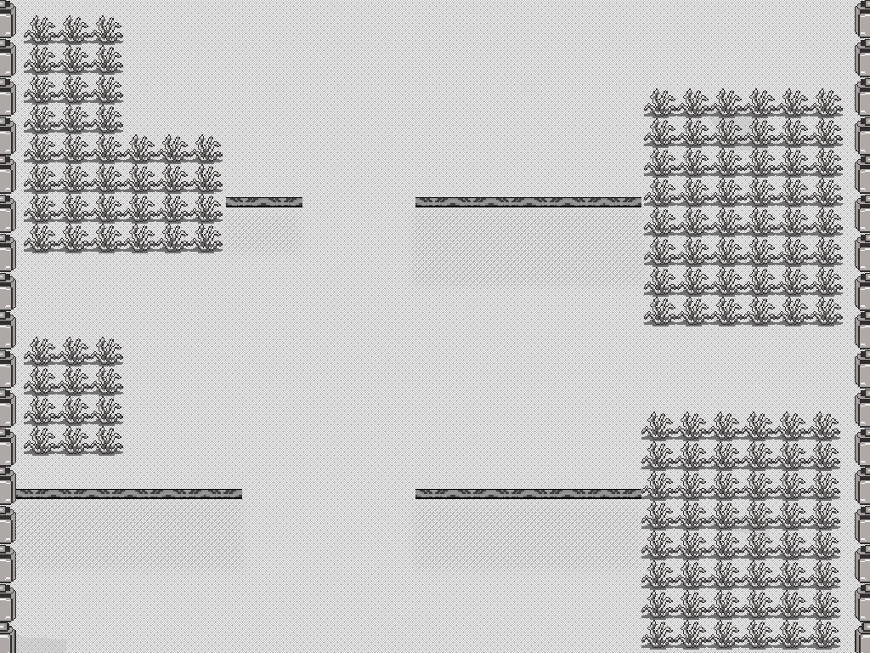
Ce nouvel univers reprend les codes et mécaniques de pokémon, se balader et capturer des « fakemon ». La présence de nuances de gris rappelle les graphismes et l’absence de couleurs pour les jeux sur GameBoy. Ce tableau représente le fait qu’il faut, pour notre personnage, savoir attraper les opportunités qui s’offrent à elle, aussi bien dans la vie personnelle que dans la vie professionnelle.


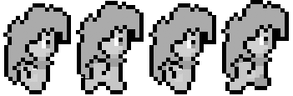

Merci à Joseph, pour ce « fakemon ».

Après avoir compléter cette épreuve, le joueur peut récupérer une Nintendo Switch, l’emmenant vers une dernière scène, plus moderne.


Cette dernière scène reprend les mécaniques du jeu le plus populaire de notre époque actuelle : Fortnite. Le joueur y est confronté à un ennemi, et peut à la fois tirer, sauter, mais aussi construire un mur pour se protéger. Cette dernière scène représente la capacité qu’il faut avoir, lors de la vie adulte, à se protéger des choses qui pourraient nous nuire. Il faut parfois savoir faire un pas en arrière pour mieux avancer et surmonter des obstacles que l’on peut parfois soi-même se créer.(clone)
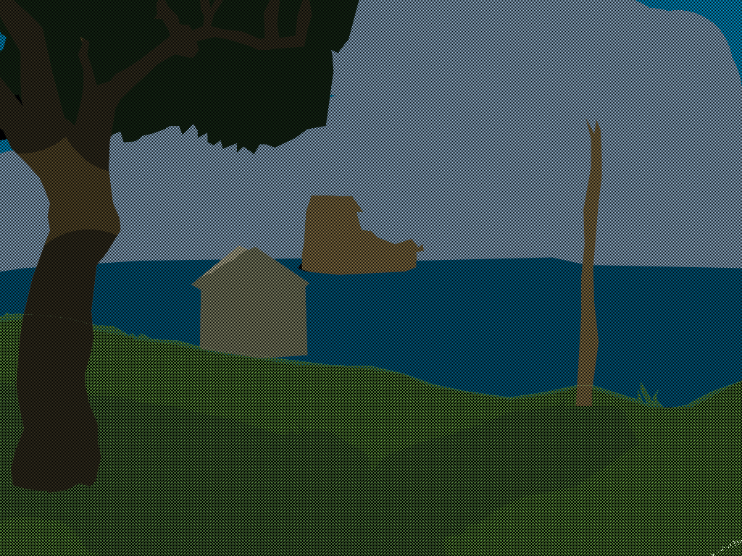
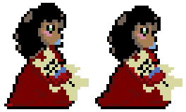




Le fait de parvenir à éliminer son adversaire permet au joueur de compléter son aventure et finir le jeu.

Références

« Tennis for Two » - William Higinbotham, Robert Dvorak, 1958
« Pong » - Ralph Baer/Atari, 1972
« Death Race » - Exidy , 1976
« Tetris » - Alexey Pajitnov, 1984
« Super Mario World» - Nintendo, 1990
« Pokemon Rouge/Bleu/Jaune » - Gamefreak, 1996/1998
« Fortnite » - Epic Games, People Can Fly, 2017
-
Nintendo Entertainment System – Nintendo, 1983
GameBoy – Nintendo, 1989
Super Nintendo Entertainment System – Nintendo, 1990
Nintendo Switch – Nintendo, 2017


Merci !

